ANEXO A

Escrito original de aceptación de las condiciones del proceso

(Presentar preferentemente en hoja membretada)

Municipio de Zapopan, Jalisco.

Convocatoria pública para la concesión de un espacio público para el servicio de arrastre y depósito de vehículos en el Municipio de Zapopan Jalisco

Fecha: _______________________________________

Nombre de la Empresa Concursante (Razón social de la persona jurídica)

___________________________________________________

.
Bajo protesta de decir verdad manifiesto que:

1.- Conozco la LEY y el REGLAMENTO.

2.- Estoy enterado y de acuerdo con el contenido de las BASES, sus ANEXOS, el acta de la VISITA GUIADA y el acta de PRESENTACIÓN DE ACLARACIONES de la presente CONVOCATORIA.

3.- Conozco el Predio que se va a concesionar

4.- El domicilio de mi representada (dentro de la Z.M.G.) para oír y recibir notificaciones relacionadas a la CONVOCATORIA:
Calle y Número__________________________________
Fraccionamiento o Colonia_________________________
Municipio_______________________________________
Código Postal____________________________________

5.- Los datos de Contacto de mi representada:
Teléfono fijo_____________________________________
Teléfono Móvil___________________________________
Correo Electrónico________________________________

______________________________________________________________
Nombre y Firma del Representante Legal

ANEXO B

Manifestación de que se cuenta con el conocimiento, experiencia, capacidad técnica y operativa.

(Presentar preferentemente en hoja membretada)

Municipio de Zapopan, Jalisco.

Convocatoria pública para la concesión de un espacio público para el servicio de arrastre y depósito de vehículos en el Municipio de Zapopan Jalisco

Fecha: _______________________________________

Nombre de la Empresa Concursante (Razón social de la persona jurídica)

___________________________________________________

Bajo protesta de decir verdad, manifiesto que mi representada cuenta con la capacidad y experiencia técnica y operativa para prestar los SERVICIOS que se requieren y que son objeto de la presente CONVOCATORIA.

Así mismo, garantizo que, en caso de resultar ganador de la CONVOCATORIA, nos comprometemos a atender cualquier servicio de arrastre en un plazo no mayor a 45 cuarenta y cinco minutos posteriores al momento de haberse realizado la solicitud, y el servicio estará disponible las 24 veinticuatro horas del día durante los 365 trescientos sesenta y cinco días del año, utilizando para ello el equipo de arrastre idóneo de acuerdo a las características del servicio solicitado.

_______________________________________________________________
Nombre y Firma del Representante Legal

ANEXO C

Manifestación que se cuenta con capacidad financiera y administrativa necesaria

(Presentar preferentemente en hoja membretada)

Municipio de Zapopan, Jalisco.

Convocatoria pública para la concesión de un espacio público para el servicio de arrastre y depósito de vehículos en el Municipio de Zapopan Jalisco

Fecha: _______________________________________

Nombre de la Empresa Concursante (Razón social de la persona jurídica)

___________________________________________________

Bajo protesta de decir verdad manifiesto que:

Nuestra empresa cuenta con la capacidad financiera, administrativa y operativa para desarrollar la infraestructura que requiera el predio para que pueda operar como depósito vehicular, de conformidad con el REGLAMENTO, y para realizar los trámites necesarios para obtener los permisos de carácter municipal, estatal y federal que se requieran para la adecuada operación del depósito vehicular en un plazo máximo de 120 ciento veinte días naturales posteriores a la firma del contrato, tanto para el desarrollo de la infraestructura como para la obtención de permisos.

Asímismo, mi representada manifiesta conocer los importes determinados en la LEY DE INGRESOS del MUNICIPIO, correspondientes a los conceptos de arrastre, depósito y resguardo de vehículos.

_______________________________________________________________
Nombre y Firma del Representante Legal

ANEXO D

Propuesta de CONTRAPRESTACIÓN mensual

(Presentar preferentemente en hoja membretada)

Municipio de Zapopan, Jalisco.

Convocatoria pública para la concesión de un espacio público para el servicio de arrastre y depósito de vehículos en el Municipio de Zapopan Jalisco

Fecha: _______________________________________

Nombre de la Empresa Concursante (Razón social de la persona jurídica)

___________________________________________________

Ofrezco al Municipio de Zapopan, por concepto de contraprestación mensual, la cantidad de:

(Con Número) $________________pesos M.N. mensuales

(Con Letra)__________________________________________________________pesos 00/100 M.N

( La cantidad es neta, no aplica I.V.A.)

_______________________________________________________________
Nombre y Firma del Representante Legal

ANEXO E

Presentación de Aclaraciones

(Presentar preferentemente en hoja membretada)

Municipio de Zapopan, Jalisco.

Convocatoria pública para la concesión de un espacio público para el servicio de arrastre y depósito de vehículos en el Municipio de Zapopan Jalisco

Fecha: _______________________________________

Nombre de la Empresa Concursante (Razón social de la persona jurídica)

___________________________________________________

Relación de cuestionamientos correspondientes:
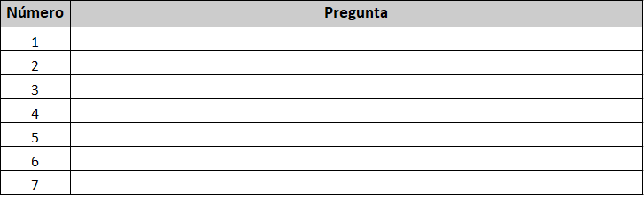
(puede agregar o eliminar renglones según se requiera)

________________________________________________________________
Nombre y Firma del Representante Legal

ANEXO G

CLASIFICACIÓN DE GRÚAS DE ACUERDO CON LA NORMA TÉCNICA

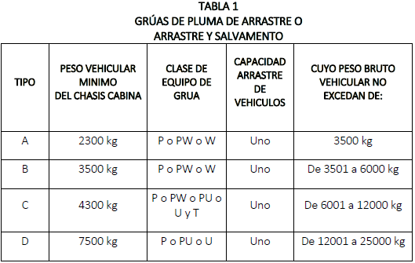

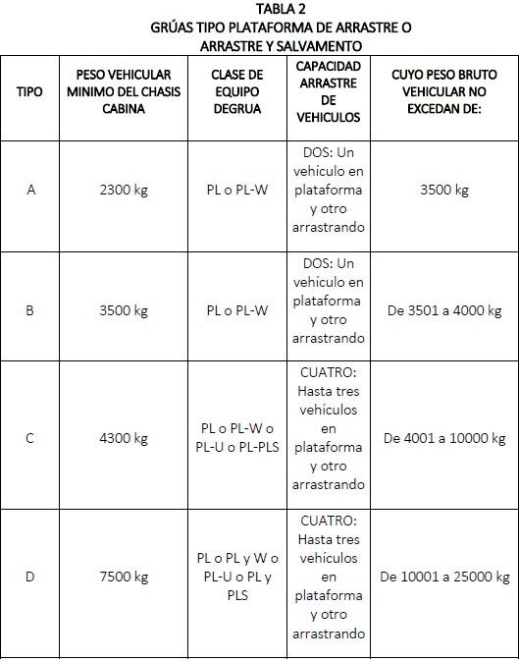

ANEXO H

Manifestación de que las grúas y equipo de arrastre que dispone la empresa para ofrecer el servicio, cumplen con la NORMA TÉCNICA

(Presentar preferentemente en hoja membretada)

Municipio de Zapopan, Jalisco.

Convocatoria pública para la concesión de un espacio público para el servicio de arrastre y depósito de vehículos en el Municipio de Zapopan Jalisco

Fecha: _______________________________________

Nombre de la Empresa Concursante (Razón social de la persona jurídica)

___________________________________________________

Bajo protesta de decir verdad manifiesto que:

Las grúas y equipo de arrastre que mi representada pondrá a disposición del MUNICIPIO para cumplir el objeto de la CONCESIÓN, cumple con lo estipulado en la NORMA TÉCNICA y se compromete a mantener el cumplimiento de la NORMA TÉCNICA durante el tiempo que dure la concesión.

_______________________________________________________________
Nombre y Firma del Representante Legal

